期末试卷分析与本学期学习情况分析以及对未来的规划
初一九班_任雨晨
——最遗憾的一个词，不是"我不能"，而是"本可以"

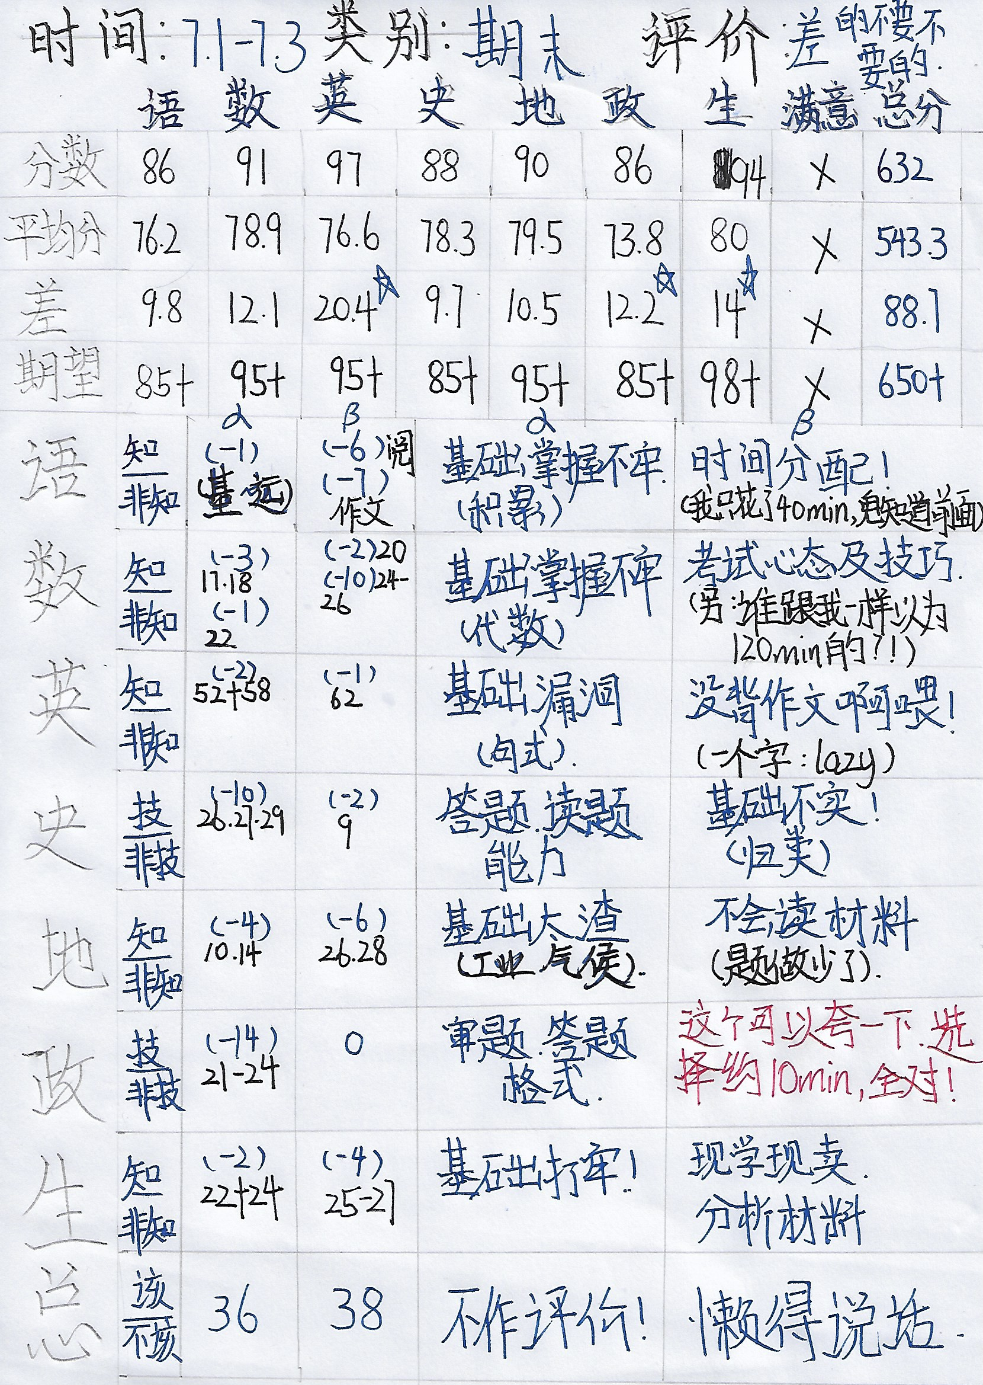
PART 1
期末试卷的情况概览及具体分析:
大概的情况，就是这样，在右图已经写明。总结了一下，我这次期末考试的大致情况，上图已经表示出来了，很容易就能够发现了嘛，我的问题集中于两件事情上面:第一个，我自己在某些科目上面，基础十分之烂。以语文为例，完成基础部分，我花费了超过60分钟，只为记叙文，名著阅读，以及作文，留下了60分钟的时间，完全不能保证后面题目的质量以及作文的质量，后面扣的分创历史新高。导致这次语文考试的成绩异常差，应该在第九名左右。第二个，我在某些学科的某些题目上面，根本就没有高效的答题思路以及灵活的答题技巧。以政治为例，我的政治最后几道大题都是蒙的，所以导致政治的成绩也没有达到理想状态。
然后对于我的整体成绩，我表示十分不满意，632分，单科平均分在86.6左右，有进步，但是实际上进步并没有很明显。放弃了一学期的娱乐活动后，感觉成绩实际上没有很大的提升，那么足以证明我的学习方法以及学习计划，有巨大的漏洞，亦或者有很多不合理的安排。所以在这里，我要仔细分析在这次考试当中，每一个科目出现的大大小小的问题，有些问题虽不致命，但是会留下很多遗憾，在此也一并分析了。

语文 这一科，由于基础部分过差，所以导致将大量的时间花在基础部分，没有合理安排时间，就导致了语文后面的失分严重。以前基本只扣一两分的记叙文阅读，这一次扣掉了将近6分，十分血亏，但是由于时间紧迫，又不得不从之。名著阅读部分能够拿到满分。<这里的满分，没有任何一题，在严格阅卷下，是扣的了分的。>就说明了，我自己对于记叙文的阅读能力和答题方法及技巧有缺失，而没有如同名著阅读一样熟练。虽然这次记叙文阅读，答题时，我甚至没有完整的看过一遍文章，但是这不是大量失分的理由。在考后复盘中，不难发现，这次的记叙文阅读，完全不用看全文章，也能够答题。由此可知，对于答题<在文中寻找答案>的能力有极其极其大的问题，这一方面，我认为没有什么合适的提升办法，但是我认为，经过逐年累月地练习，可以形成手感。多练习即可。超出平均分9.8分，考的极其不理想
<作文方面我实在不想说，写之前甚至都没有列过提纲，一边写，一边编设定，一边往下串 能拿到高分就奇怪了。>

数学 这一科，更冤，在这一科目上面，我做足了复习，无论是各种基本定理，各种基本方法，各种性质判定，全部都烂熟于心，全部的题型，都做过三四遍，按说应该能考到一个非常非常理想分数，可惜最后不尽人意。很明显，我这次的考试失分又是在后面。跟语文一样的问题，不过是理由不一样罢了。我一开始居然以为数学考试120分钟?!无语=_=，但是我又不能逃避。我自己又对场景进行了复盘，发现这次是我的时间概念出问题了，将大量时间分散，再加上我平时乱序做题，导致了这个悲剧。91分，超出平均分12.1分。也不是很理想。

英语 我觉得这科有进步，回想一下，第一学期的期中考试，我比平均分差两分，现在平均分差我20分。我觉得还是很不错的吧，应当是应该鼓励表扬一下自己的。扣分点基本是句式以及语法的一些小漏洞。我再落实一下，基本就是冲着满分去了。。。97分，超出平均分20.4分。

历史 这个没啥说的，多刷题 我的基础问题很小，必须把重心放在我自己的答题方面 我自己答题的问题太大了 我自己都没办法靠着总结规律! 先刷题找感觉吧。我觉得刚入门，题海战术很有用的。88分，超出平均分9.7分，考的也不好。

地理 这科意难平啊! 考前天真的以为，考了这么多年延庆，这次估计不会考延庆了 然后看到就傻了 我死了 话说我当时，就没发现，答案看图和材料就能得出来吗?! 也许我脑子烧掉了。90分，超出平均分10.5分，我觉得较平时来说，还是很不错的。

政治 政治真的是有点，难以言喻 总之，用十分钟，写完政治选择题 连我自己都佩服自己 看着题目分值在那里，还能丢点 我真是佩服自己!86分，超出平均分12.1分。

生物 没啥可说的 差一分，就不用被罚了! 我也是奇怪啊。。。。 我当时怎么能在这种地方丢掉四分。。。自己都想不到当时自己咋想的啊。

part1总结
就是可惜，每次都差一点点，但是暴露了很大的问题，我认为还是很有价值的。
本可以啊!

PART2 本学期学习情况的分析及对未来的规划

本学期的学习纷繁复杂，我将会按照时间顺下来。这个学期分为四个阶段。
阶段一 区级线上平台线上学习阶段
这个阶段，是刚开学一个月。这个阶段，我自己的学习状态其实并不好，坦白点，我根本就没有看区级的课程——那一些课中内容，我都已经掌握了。all right，很多人可能以为我在瞎说，很多老师会以为我自己学习态度不端正。但是说实话，我觉得自己那时候的状态不好，但是我认为自己的收获其实并不小。
我在那个时候，没有按照常规的学习安排，并不是一种好的行为，但是，我觉得是一种灵活性的体现。我在完全掌握知识的情况下，能够出色地完成所有的作业，我认为这不是我不爱学习的体现。数学没有看任何一节课，小测都能每一次拿到前五的名次。
我说一下我自己在那一个阶段所安排的学习计划。我在那一个阶段，每天都在学习英语，毕竟我上学期的英语成绩，实在是烂到无法想象。以前我十分热衷于上facebook以及YouTube上面闲逛，自从有了这种大把的时间以后，我决定，以这种我喜欢的方式，来学英语。方式很简单，就是跟以前一样逛，不过这一次，我没有使用浏览器的翻译器，而是开始使用纸质的词典以及一本语法手册的方式，继续浏览全英文网页。可想而知，在一开始的我有多么痛哭。看完一条博文，很有可能要花上自己五六分钟的时间。但是由于我自己的意志力，我坚持了下来。就这样，我在这一个月的锻炼之下，掌握了几乎所有的常用词汇，常用语法。然后经过自己每天的总结，提炼，概括，收获，让英语的成绩得到飞升。
哦，当然，在这段时间里面，我也在一直学习算法，不得不说，这个过程才是真的痛苦，不过我认为还是值得的。
<这个月我都只干了这两件学习上面的事。>
阶段二 线上直播课授课
这一阶段，我严格按照老师的要求以及自己的管理条例，非常出色地完成了所有学习任务，在这个阶段，我的成绩一路小额上涨。我在这次期中考试当中，英语学科获取了相当不错的成绩，让我一下子就对自己的渣渣成绩看到希望。由于这次期中考试，我还是得到了很大的鼓舞，在学习英语的道路上越走越远。。。
阶段三 线下授课时间
这段时间实际上很短，只有几个星期，但是我觉得很好，在这几天里面，老师很贴心地将学期重点讲了个遍，虽然时间很短暂，但都是精华。透过后来的期末考试，我认为这一段线下授课时间还是不错的，这段时间，我是掌握了不少东西，考试不会太吃力。例如，生物课徐老师，在讲授"泌尿系统"部分时，现场带领我们，用动作模拟肾单位结构，更加容易理解这一部分的内容，事实证明，最后考试的填空题部分，得分率确实是很高，不能排除这个线下授课的功劳。但是，由于疫情，我们最后不得不回到线上授课。
阶段四 线上授课时间
这个阶段，所有的关键知识点，都已经在学校讲解完毕，所以这个阶段就基本是在复习本学期内容了。由于电子授课的特性，所以，我个人认为这一阶段的复习，是十分优秀的。

以上，就是我们本学期的几个阶段。透过上面几个阶段，我得出了一个结论——形式，对于我，基本没有任何影响。一方面，我之前有过很丰富的自主学习经验，我懂得自己合理安排时间，而不完全按照规定来进行，使得自己的学习效率最大化。另一个方面，就是老师们正确的指导，和教育。[在此感谢老师们~]
上面的内容，是我值得肯定的方面，还有一些，实际上我自己实现的并不好的方面，我认为应该提出来一下
1-自己的时间管理
说实话，我对于具体的时间管理，我没有一个准确的概念。我自己从来没有时间管理这个意识。以前我同时学习三到四门科目，同时进修三个网络技术栈，都没有任何的冲击。但是很显然，我自己应该对于这种没有规划的习惯，进行修正，我应当做到的就是用合理的时间，安排。对于这个方面，我邀请了父母，来协同作战，他们给我定制了一整套计划。我在这里就不展开了，总之，我会解决这个问题。
2-我自己的积极性
任何事情的发生，都有动机。我自己这学期的所有学习动力，就一个字概括，『夸』。我自己所有的学习行动，都仅仅是因为，学习成绩好，会被夸奖，会被同学夸奖，会被家长夸奖，会得到老师的认可。但是，任何一个人，都能发现，我们目前，可以这样，但是，我们需要一个强大的内驱力，而不是这种可有可无，虚无缥缈的东西，我要立下远大，不动摇的志向。
其他方面，我认为目前就没有了。我自己的对于未来的规划，实际上就只有这么简单，没有敷衍，我就是按照我自己的能力来进行规划。

假期安排计划

6：00-7：30 长期记忆的有效时期。在这时候我会背一些知识点。为一天开一个好头。

7：30-8：00以前我从来不吃早饭，我觉得好不容易放假，至少每天早上花点时间吃饭还挺不错。

8：00-9：00实验结果表明，这个时候人的耐力是最好的，是可以接受一些“考验”，所以像逻辑性的、难度大的课程可安排在这个时间。比如最近我在学的线代。

9：00-11：00这个时间段的短期记忆力效果比较好，对于即将要考核的东西可以进行“突击”，就比如是在coding平台上面的一些编码考核。

11：00-12：00接近午饭时间，一上午的复习容易产生疲劳，这个时间可以进行一些常规的练习题复习，达到巩固的目的。

12：00-13：00午饭时间，可以听一些轻音乐来舒缓紧张了一上午的神经。

13：00-14：00这个时间段容易出现饭后疲劳，所以就稍微歇息一会。千万不能午睡，这样很容易打乱自己紧张的学习基调。

15：00-16：00这个时间段的长期记忆效果最好，可安排记忆一些需要永久记忆的东西。

16：00-18：00这段时间，我将会去写博文，总结美好的一天，并在tag为『学习感悟』的专栏，每天打卡。偶尔需要对博客cdn以及缓存和css样式，js参数传递，进行修改，nginx服务器要进行维护，我也将安排在这里。ryc2019.tk

19：00点吃完饭以后，开始学习src和渗透测试，因为这个假期有时间来做这些。而且七点以后，技能型知识记忆加深。

我在文章最后的最后，立下几个flag
1-在本假期结束后，掌握『物理』『地理』『历史』的必背知识点。对其他科目课本有一定了解，建立自己基本的知识框架
2-能够对于自己的生活，学习，进行有效管控。在学习时，杜绝娱乐活动。
3-下学期期中考试拿个全班前五呗，听上去挺容易的吧。

